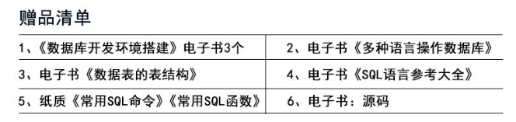
首先，请激活书后学习码：登录明日学院www.mingrisoft.com在“个人中心”中激活学习码，可看到如下激活内容。（学习码：每本书的封底涂层，刮开可见串码）
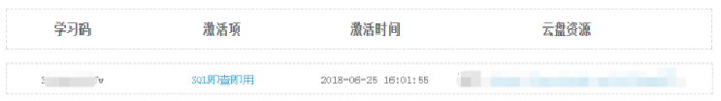
- 《数据库开发环境搭建》电子书
激活学习码后，单击“激活项”对应的蓝色字“SQL即查即用”进入数字书页面，如下图所示：
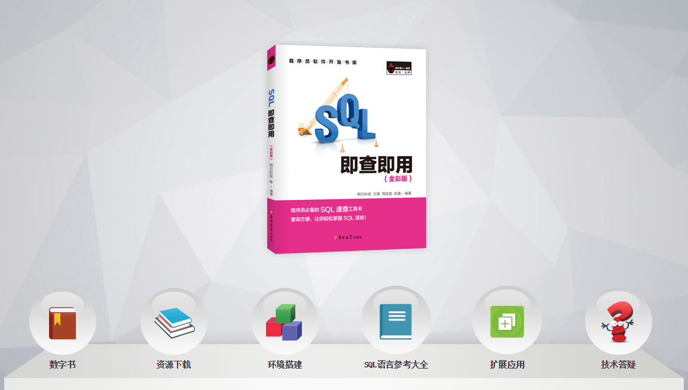
单击“环境搭建”按钮，即可看到“数据库开发环境搭建”电子内容。
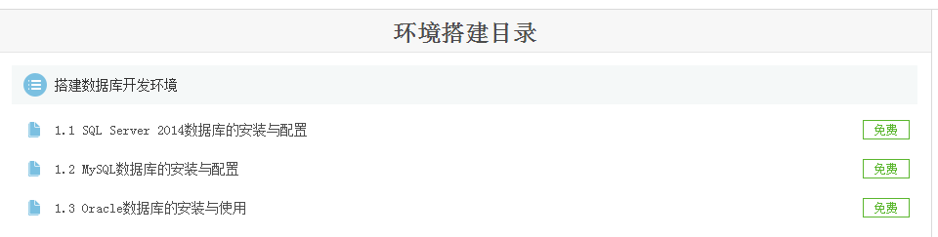
- 电子书《多语言操作数据库》
在“SQL即查即用”数字书页面中，单击“扩展应用”，可见该电子内容。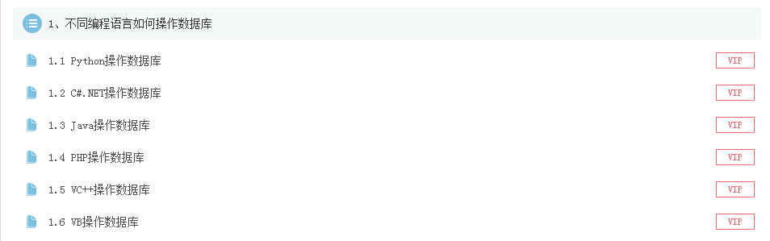
- 电子书《数据库的表结构》
在“SQL即查即用”数字书页面中，单击“扩展应用”按钮，可见该电子内容。
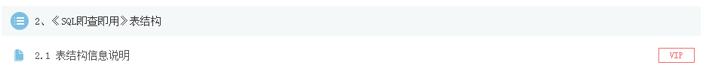
- 电子书《SQL语言参考大全》
在“SQL即查即用”数字书页面中，单击“SQL语言参考大全”按钮，可见该电子内容。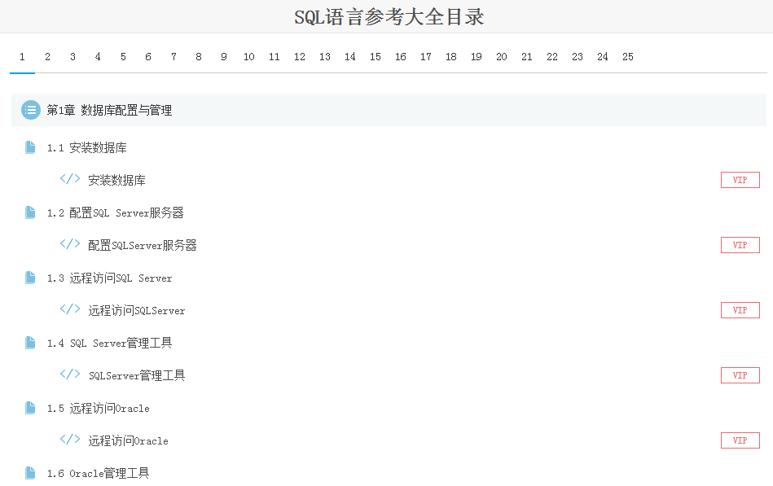
- 纸质《常用SQL命令》《常用SQL函数》
随书附赠，在书本最后的附录部分提供。
- 数字电子书、源码
在“SQL即查即用”数字书页面中，单击“数字书”按钮，可见数字电子书内容。
单击“资源下载”按钮，可获得本书全部源码。源码还可以通过激活学习码后的网盘链接直接获取。
若仍有其它问题，请联系明日科技企业客服QQ：4006751066，或者致电4006751066，谢谢！

